**Plan de Aprendizaje Remoto**

|  |  |  |  |  |  |  |  |
| --- | --- | --- | --- | --- | --- | --- | --- |
| **Nombre Estudiante:** | |  | | | | | |
| **Asignaturas:** | Educación ciudadana y ciencias para la ciudadanía. | | | | | | |
| **Guía:** | Nuevas tecnologías de la información en el marco de una sociedad democrática. | | | | | **Letra:** | **C** |
| **Docente(s) Asignatura:** | | | Nicole Vega Castro - Ciencias para la ciudadanía.  Verónica Quezada Villagra - Educación ciudadana. | | | | |
| **Docente(s) PIE:** | | | Daniela Navarro (4°A) daniela.navarro.pizarro@gmail.com  María Fernanda Sáez (4°B) marifer.saez@gmail.com | | | | |
| **Fecha:** |  | | | **Nivel:** | 4to medio A y B | | |

|  |  |  |  |
| --- | --- | --- | --- |
| **Objetivos de aprendizaje que se evaluarán:**  Educación ciudadana:  OA6 Evaluar oportunidades y riesgos de los medios de comunicación masiva y del uso de las nuevas tecnologías de la información en el marco de una sociedad democrática, reflexionando personal y grupalmente sobre sus implicancias en la participación ciudadana y en el resguardo de la vida privada.  Ciencias para la ciudadanía:  -OA2 Explicar, basados en investigaciones y modelos, cómo los avances tecnológicos (en robótica, telecomunicaciones, astronomía, física cuántica, entre otros) han permitido al ser humano ampliar sus capacidades sensoriales y su comprensión de fenómenos relacionados con la materia, los seres vivos y el entorno.  - OA3 Evaluar alcances y limitaciones de la tecnología y sus aplicaciones, argumentando riesgos y beneficios desde una perspectiva de salud, ética, social, económica y ambiental. | | | |
| **Puntaje Ideal:** | 52 puntos. | | |
| **Puntaje mínimo de aprobación:** | 31 puntos. | **% de exigencia:** | 60% |

|  |
| --- |
| **Instrucciones:** |
| - Lea cuidadosamente cada una de las instrucciones que se dan para cada actividad.  - Las preguntas a responder pueden ser escritas “a mano”, recuerda utilizar lápiz pasta negro o azul evitando el lápiz grafito, debe adjuntar fotos de todo el desarrollo que usted realice por cada una de las preguntas.  - Envíe el documento guardado bajo el siguiente formato:  nombre_apellido_curso_asignatura_gC, (ejemplo, Verónica_Guzmán_4A_lenguaje_gC).  - Intente resolver esta guía a la brevedad, enviándola a su profesor al mail veroquezada.v@gmail.com  - Si perteneces al programa PIE recuerda enviar con copia tu trabajo a tu docente.  Le recomendamos observar la rúbrica de evaluación con que se corregirá esta guía, para que tenga en cuenta la forma en que se asignará puntaje a sus respuestas (se incluyen en la última hoja).  - El envío de su trabajo y las consultas deben ser enviadas a veroquezada.v@gmail.com y a nicole.vega.c@gmail.com |

**Actividad 1A: (12 puntos)**

- Observe las siguientes imágenes:

**1**



**2**



**3**

**4**



**6**

**5**

En base a su observación, realice un análisis, apoyándose en las siguientes preguntas y generando una sola respuesta:

¿Qué observas en las imágenes?

¿Qué preguntas les surgen al observar las imágenes? Conversen en parejas.

¿Por qué el ser humano ha recurrido al desarrollo de nuevas tecnologías?

¿Con qué campo laboral o área de estudio relacionarían las imágenes observadas?

¿Cómo el desarrollo tecnológico ha permitido al ser humano ampliar sus capacidades sensoriales y su comprensión de fenómenos naturales y de la vida? Argumente.

¿El rol de las tecnologías es solamente favorecer una mayor comprensión de los fenómenos que ocurren en el mundo? Argumenten brevemente.

- En esta actividad se le evaluará la observación, dominio de tema y argumentación.

|  |
| --- |
| **Respuesta actividad 1A:** |

**Actividad 1B: (8 puntos).**

- Lee con mucha atención los siguientes recursos:

“El sujeto ideal del gobierno totalitario no es el nazi convencido, o el comunista convencido, sino la gente para la cual la distinción entre la realidad y la ficción, y la distinción entre la verdad y la falsedad ya no existen”.

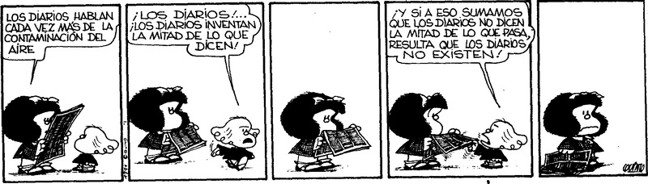**Fuente**: *Hannah Arendt, Los orígenes del totalitarismo*.

- Realice un análisis en base al texto y a las viñetas, para esto responda las siguientes preguntas en una sola respuesta:

* Identifica el propósito y mensaje contenido en estos dos recursos (texto y viñeta).
* ¿Con qué fenómeno actual podrías relacionar lo descrito en el texto y viñeta presentados anteriormente? Argumente su respuesta.

- En esta actividad se evaluarán las siguientes categorías: Comprensión y argumentación.

|  |
| --- |
| **Respuesta de la actividad 1B:** |

**Actividad 2: 12 puntos.**

- Observe el siguiente gráfico acerca del desarrollo de tecnologías a lo largo de la historia:

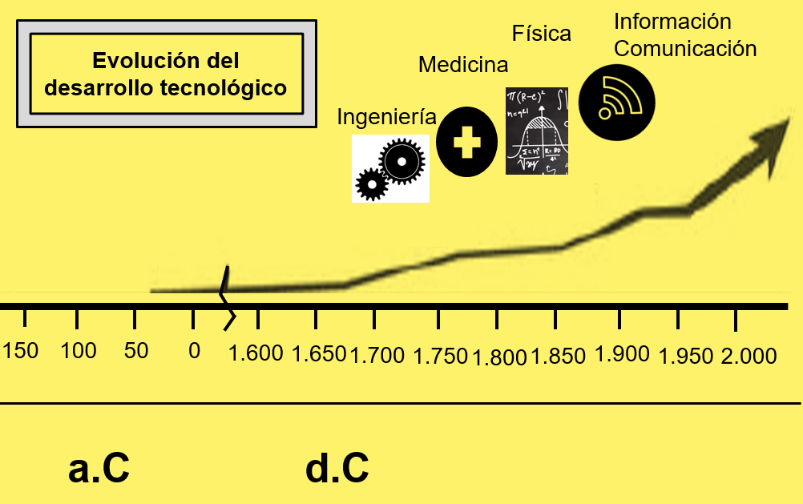

A partir de la observación del gráfico anterior, realice un análisis de este, respondiendo las siguientes preguntas en una sola respuesta:

* ¿Qué observas en el gráfico? Explica.
* ¿El gráfico quiere decir que antes del año 50 a.C. no hubo desarrollo de tecnologías? ¿Qué opinas al respecto?
* ¿Las tecnologías se diseñaron sólo a partir del año 35 a.C.? Justifiquen.
* ¿De qué manera interpreta que el gráfico muestre solamente avances tecnológicos en ingeniería, medicina, física e información y computación?
* ¿Cuáles pueden ser las razones de que, a partir de 1950, exista un aumento en el desarrollo de tecnologías?
* ¿Cómo proyectaría la línea del gráfico después del 2050?

**- Se le evaluarán las siguientes categorías**: Observación, la explicación y la opinión.

|  |
| --- |
| **Respuesta de la actividad 2A:** |

**Actividad 2B: 12 puntos.**

- Observe los siguientes gráficos:

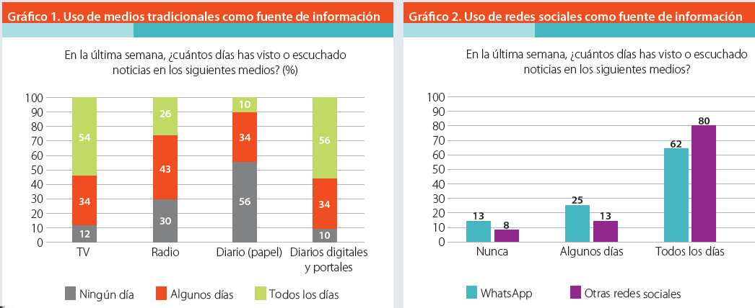

A partir de su observación anterior, realice un análisis, respondiendo las siguientes preguntas en una sola respuesta:

* ¿Qué observas en el gráfico expuesto anteriormente? Explica.
* Si hubieses participado en esta encuesta ¿En cuál de las dos categorías te encontrarías?
* ¿Cuál es tu opinión respecto al manejo de la información de los medios de comunicación en la actualidad?

- En esta actividad se le evaluará las siguientes categorías: Observación, análisis y opinión.

|  |
| --- |
| **Respuesta actividad 2B:** |

**Actividad 3: (8 puntos).**

Lea el siguiente texto:

- Un estudio de la Universidad Católica reveló las "Fake News" o noticias falsas más creídas por los chilenos desde la llegada del coronavirus al país. Se realizó una encuesta en donde un 66% admitió haber escuchado o visto una noticia falsa en internet, de los cuales un 23% dijo haberlas creído y un 9% las compartió.

- A continuación se muestra una tabla sobre algunos titulares de noticias falsas sobre el coronavirus:

|  |  |  |  |
| --- | --- | --- | --- |
| **Noticias falsas** | **La escuchó (%)** | **La escuchó y la compartió (%)** | **La escucho y la cree (%)** |
| Las redes 5G de telefonía móvil propagan el virus | 46 | 1 | 4 |
| El sol y las altas temperaturas matan el virus del Covid-19 | 88 | 13 | 25 |
| Hacer gárgaras de agua con sal previene la infección por el nuevo coronavirus. | 63 | 8 | 5 |
| El ibuprofeno agrava los síntomas del coronavirus | 78 | 14 | 25 |
| El coronavirus es artificial. Fue creado y planificado en un laboratorio. | 92 | 17 | 33 |
| En un hospital San José de Santiago, tuvieron que disponer cadáveres en los pasillos debido al colapso del sistema. | 65 | 4 | 25 |
| El icónico restaurante Cinzano de Valparaíso cerró definitivamente sus puertas a raíz de la crisis. | 29 | 7 | 46 |
| La vitamina C ayuda a prevenir el contagio del coronavirus. | 70 | 8 | 16 |

**Fuente:** 24 horas https://www.24horas.cl/coronavirus/la-fake-news-mas-compartida-en-chile-el-covid-19-fue-creado-artificialmente-en-laboratorio-4409664

- Elija un titular de los anteriores y realice **una reflexión** respondiendo las siguientes preguntas en una sola respuesta:

* Mencione el titular elegido.
* ¿Cuál cree usted que es el origen y en qué medio se encuentra la noticia falsa?
* ¿Cuáles serían los posibles intereses detrás de la difusión de esta noticia falsa?
* ¿Qué piensa usted con las nuevas tecnologías que permiten la divulgación de este tipo noticias? Argumente.
* ¿Cuáles cree usted que serían los impactos cree usted que tendrán en la sociedad y en la ética de las personas?

- En esta actividad se evaluarán las siguientes categorías: Opinión y argumentación.

|  |
| --- |
| **Respuesta de la actividad 3**: |

**Actividad 4: BIBLIOGRAFÍA** (4 puntos). **🡪 OPCIONAL**

- Si usted complemento sus conocimientos con libros y/o de sitios web, puede escribir las referencias bibliográficas, estas se considerarán como **puntaje EXTRA**.

- Sólo se le pide **una referencia** para obtener el puntaje extra.

- Las instrucciones para esta actividad están en el material complementario que se encuentra en la página web de nuestro liceo.

- Si usted no realiza esta actividad, no influirá en su evaluación final.

|  |
| --- |
| **Respuesta de la actividad 4:** |

**Rúbrica**

|  |  |  |  |  |  |
| --- | --- | --- | --- | --- | --- |
| N° de actividad en que se aplicará | **Categoría** | **Excelente**  **(4 puntos)** | **Bueno**  **(3 puntos)** | **Suficiente**  **(2 puntos)** | **Deficiente**  **(1 punto)** |
| **1A, 2A y 1B** | **Observa-ción** | Registra, describe e interpreta los hechos que ocurren en el proceso que está observando. | Registra y describe los hechos que ocurren en el proceso que está observando. | Sólo Registra los hechos que ocurren en el proceso que está observando. | Registra vagamente los hechos que ocurren en el proceso que está observando. |
| **1A** | **Dominio del tema** | Presenta una descripción clara y completa del tema, con una buena cantidad de detalles. Las ideas principales y secundarias se distinguen unas de otras. El tema está bien organizado. | Presenta el tema bien focalizado pero no suficientemente organizado. No se destacan en su totalidad las ideas principales y secundarias. | Presenta una descripción ambigua del tema, algunos detalles que no clarifican el tema. El desarrollo del tema es de difícil seguimiento. | Presenta una descripción incorrecta del tema, sin detalles significativos o escasos. Tema impreciso y poco claro, sin coherencia entre las partes que lo componen. |
| **1A, 1B, 3** | **Argumentación** | El argumento central no sólo es pertinente al tema planteado y se desarrolla lógicamente, sino que sugiere varias líneas de discusión adicionales. | El argumento central es pertinente al tema planteado y se desarrolla lógicamente. | El argumento central no es pertinente y/o no se desarrolla lógicamente. | El argumento central no tiene que ver con el tema propuesto y no se desarrolla lógicamente. |
| **1B** | **Comprensión** | Explicita un entendimiento completo de la información de los recursos presentados. | Explicita medianamente el entendimiento de la información de los recursos presentados. | Explicita un entendimiento de la información de manera parcializada. | Plantea ideas sin relación a los recursos indicados. |
| **2A** | **Explicación** | La explicación que presenta es detallada, clara y coherente con lo que se le solicita. | La explicación no presenta tantos detalles, pero es clara y coherente con la(s) pregunta(s). | La explicación es un poco difícil de entender, pero tiene coherencia con respecto a la(s) pregunta(s). | La explicación no se entiende o es poco coherente con respecto a lo solicitado. |
| **2A, 2B y 3** | **Opinión** | El(la) estudiante presenta su opinión del tema a través de una serie de argumentos claros, bien fundamentados y persuasivos. | El(la) estudiante presenta su opinión del tema a través de una serie de argumentos claros. En la mayoría de las afirmaciones se evidencia un grado de persuasión o justificación. | El(la) estudiante presenta su opinión del tema de forma limitada a través de una serie de argumentos. En varias ocasiones sus argumentos no son claros, fundamentados o persuasivos. | El(la) estudiante presenta una opinión del tema a través de unos argumentos que no son claras, fundamentados o persuasivos o no presenta una opinión sobre el tema. |
| **2B** | **Análisis** | Descompone en su totalidad la información en partes, identifica causas, efectos y/o evidencias. | Descompone la información medianamente, identifica parcialmente causas, efectos y/o evidencias. | Descompone la información parcialmente, identifica parcialmente causas, efectos y/o evidencias. | No descompone la información. Responde de modo generalizado sin profundizar en los elementos que se muestran en los gráficos. |
| **4** | **Bibliografía** | Presenta al menos dos referencias bibliográficas, los cuales se encuentran todos los elementos solicitados y los autores están en orden alfabético. | Presenta al menos dos referencias bibliográficas, los cuales se encuentran todos los elementos solicitados, pero los autores no están en orden alfabético. | Presenta al menos dos referencias bibliográficas, los cuales se encuentra la mayoría de los elementos solicitados y los autores están o no en orden alfabético. | Presenta sólo una referencia bibliográfica, la cual presenta todos los elementos que se exigen según las normas APA. |